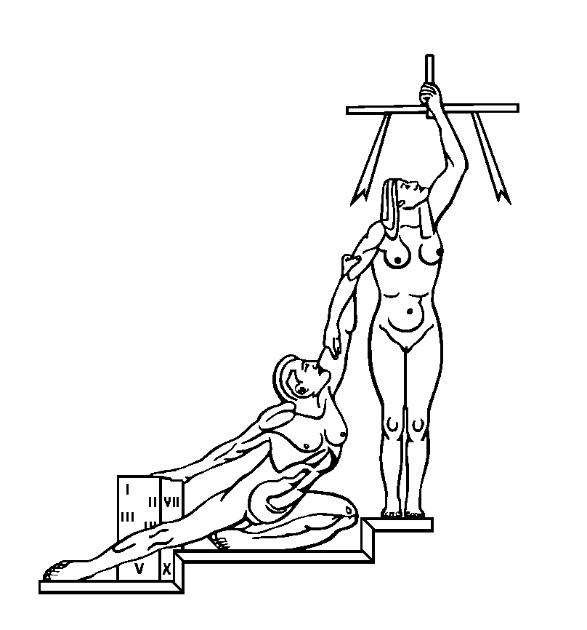
PODER JUDICIAL DIRECCION EJECUTIVA
Tel. 2295-4971 San José
Fax 2233-8438 direc_ejecutiva@poder-judicial.go.cr Costa Rica

CIRCULAR N° 128-2013

DE: Alfredo Jones León, Director Ejecutivo

PARA: Jefes de Despachos Judiciales

ASUNTO: Mantener equipo de cómputo arrendado completo y en buenas condiciones

FECHA: 27 de agosto del 2013
__________________________________________________________________________

En el informe 845-131-AF-2013 de 23 del presente mes, la Auditoria remite el informe referente a la evaluación sobre la “Correcta Ejecución de Contratos continuo que mantuvo vigente el Poder Judicial al 2012”, de donde se consignan las recomendaciones que literalmente dicen:

“9. Emitir una circular, dirigida a todos los Despachos Judiciales que cuentan con equipo de cómputo arrendado con la finalidad de que el mismo se encuentre en todo momento completo y en buenas condiciones, para lo cual se propone hacer del conocimiento de los funcionarios judiciales los siguientes lineamientos:
- Los equipos que son alquilados se componen del CPU y los dispositivos periféricos (teclado y mouse), los cuales deben corresponder a la marca según el contrato establecido y al suministrado por la empresa adjudicada.
- Los equipos computacionales que se instalan en las oficinas judiciales que son parte de un contrato, al finalizar el mismo deben ser entregados al contratista, en la misma cantidad (incluyendo los dispositivos periféricos) y estado en que se recibieron, salvo el deterioro normal de los equipos.
- Todo requerimiento de soporte respecto a los equipos computacionales es realizado por la empresa, por lo que para realizar el trámite correspondiente, los usuarios que disponen de equipos alquilados, en caso de tener algún problema con los mismos deben realizar el reporte al Centro de Atención Tecnológica (CAT), vía telefónica en la extensión 4777 o mediante la intranet en el ícono "Atención de Reportes", donde se realizará el trámite correspondiente.
- Los problemas que se presente con los teclados y mouse, en los equipos identificados como equipo alquilado, debe tramitarse como un requerimiento de soporte y realizar el trámite indicado en el punto anterior.
- Los funcionarios que tienen equipo computacional alquilado para realizar sus labores son responsables de dar el cuidado adecuado. Entre los principales aspectos está el no comer en el sitio de trabajo donde se encuentre el equipo, así como no poner sobre éste recipientes con contenido líquido o macetas.

- Los jefes de cada oficina que tienen asignado equipo alquilado, son responsables de notificar a la Proveeduría cualquier traslado de equipo a otra oficina.
- El procedimiento a seguir para el equipo alquilado, aplica para todos los funcionarios judiciales de todos los ámbitos judiciales en las oficinas judiciales del país. (Resultado 2.8)
Plazo de implementación sugerido: Inmediato”

Por lo anterior, ruégoles tener presente el cumplimiento de dichas recomendaciones.

Copia: Licenciado Hugo Ramos Gutiérrez, Auditor
Archivo

AERJ/Silvia C.

